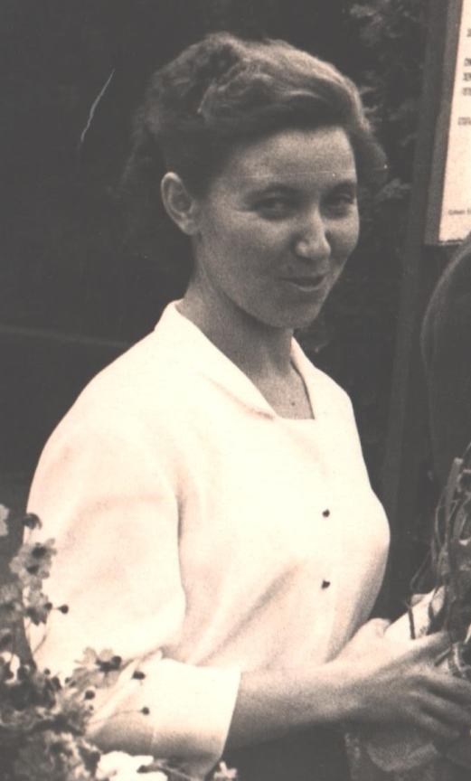
По инициативе профсоюза работников агропромышленного комплекса для сельских детей Каменского района был построен в 1964 году пионерский лагерь «Березка». В лагере отдыхало в смену 120 детей.
Первым начальником лагеря стала Воронько Елизавета Ивановна, которая руководила лагерем с 1964 года по 1989 год. Это было время расцвета лагеря. Домашняя уютная атмосфера, деревянные дачные домики, свежий воздух – все это привлекало детей. Здесь сложился свой контингент детей. «Березка» стала любимым местом отдыха Каменских ребятишек.

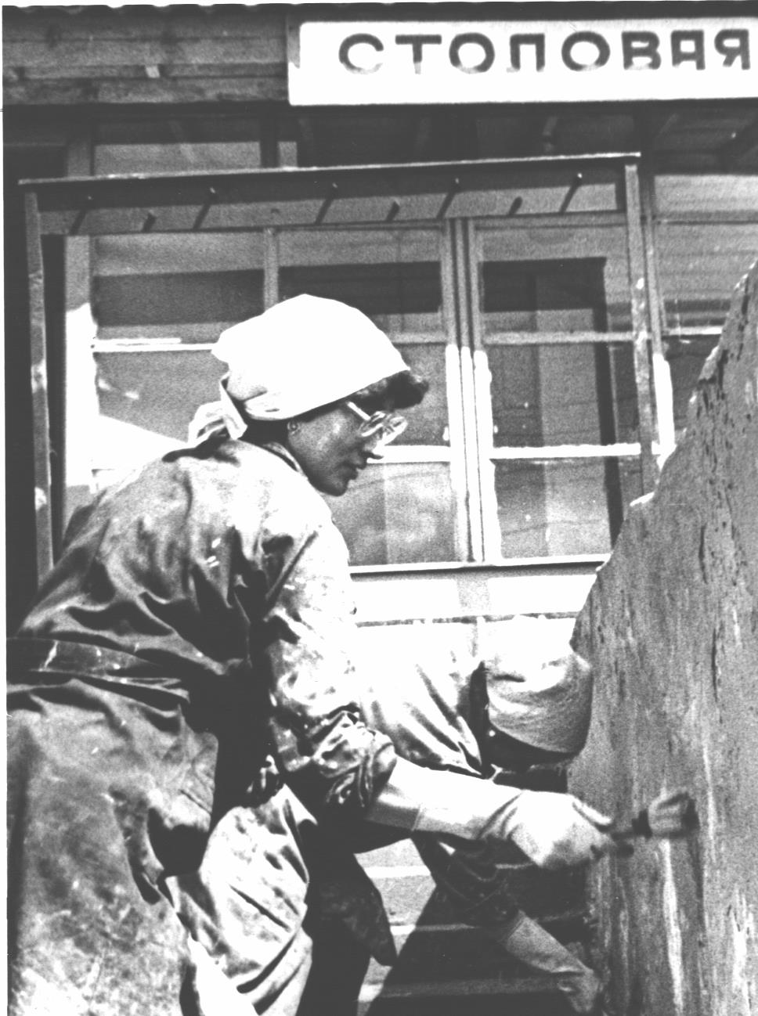
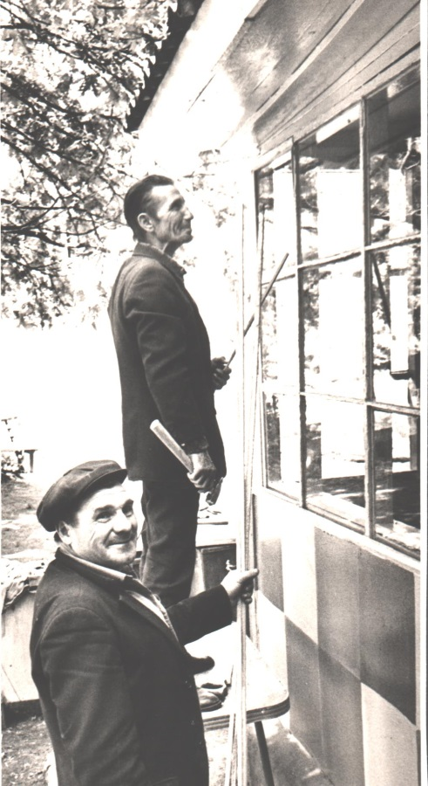

Воронько Елизавета Ивановна
первый начальник лагеря «Березка»
с 1964 года по 1989 год

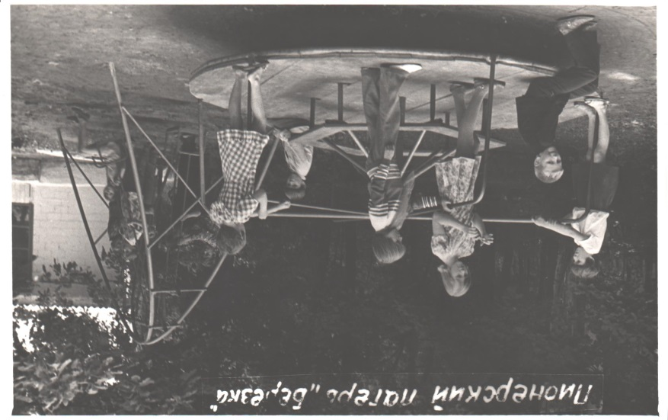

Лето 1969 год
1968 год Подготовка к летнему сезону
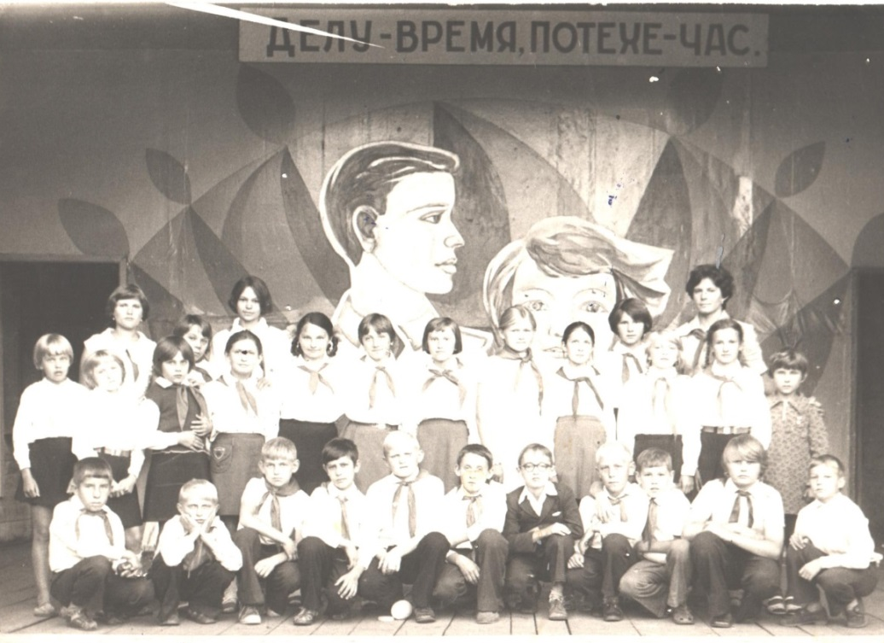
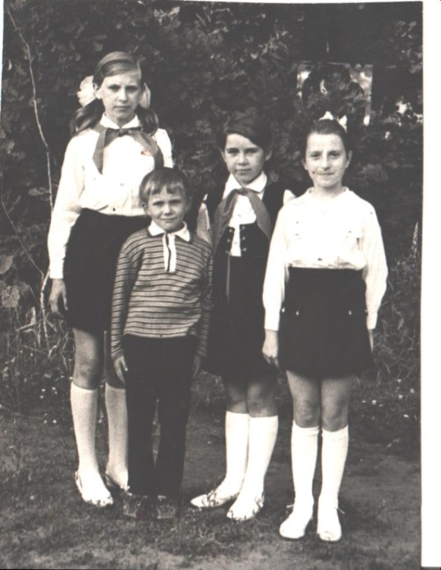

Лето 1978 года
Лето 1975 года

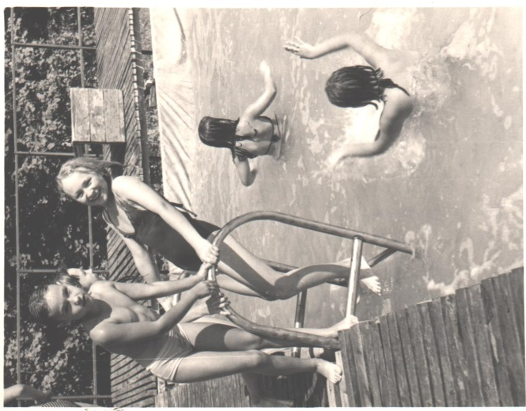
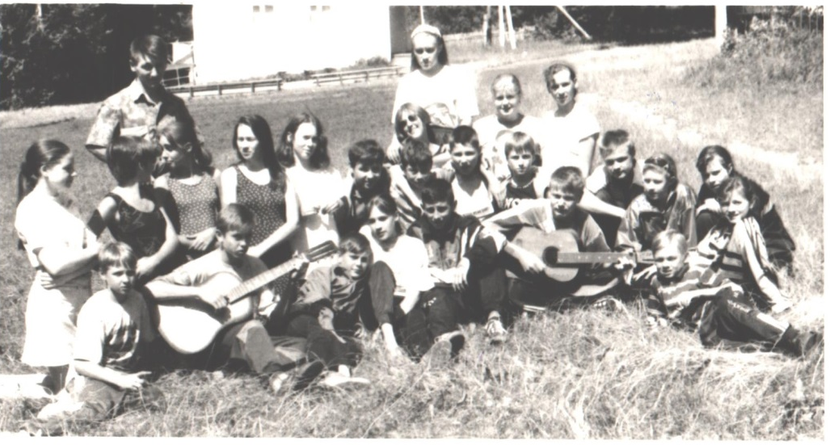

Лето 1979 года. В «Березке» открылся бассейн
Лето 1980 года
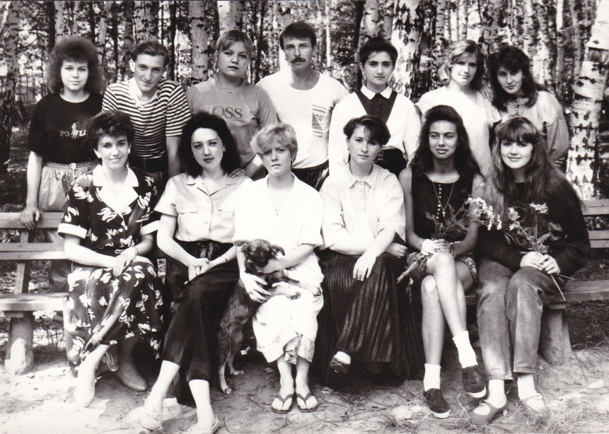
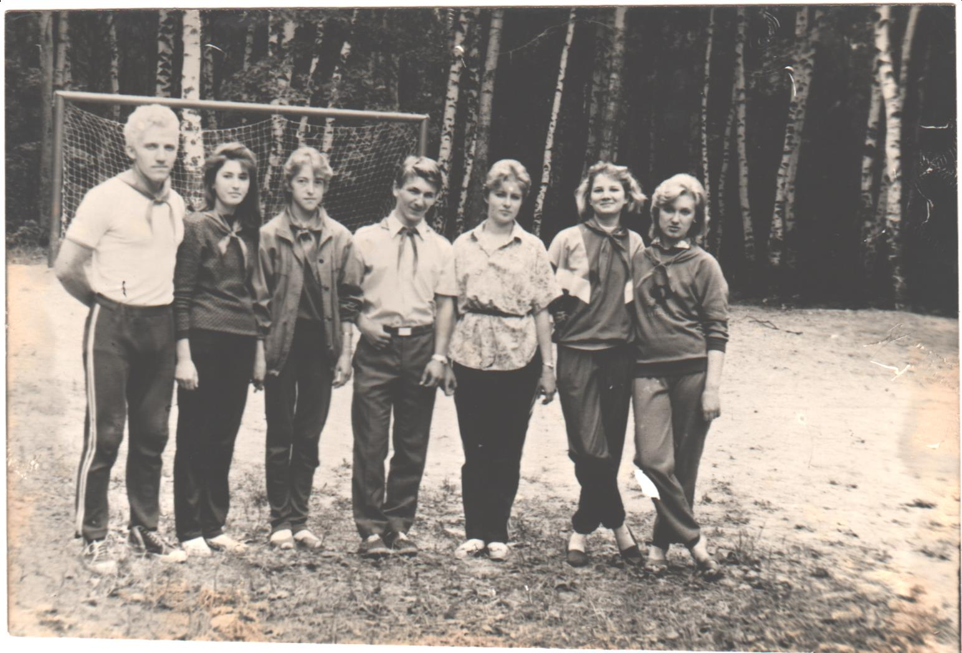
В лагере всегда работал профессиональный творческий коллектив - педагоги школ района, учреждений дополнительного образования. С 1989 года по 1995 год директорами лагеря

Лето 1993 года
Сапелкин Владимир – директор лагеря, Янбукова Венера – старшая вожатая
Лето 1993 года Педагогический коллектив
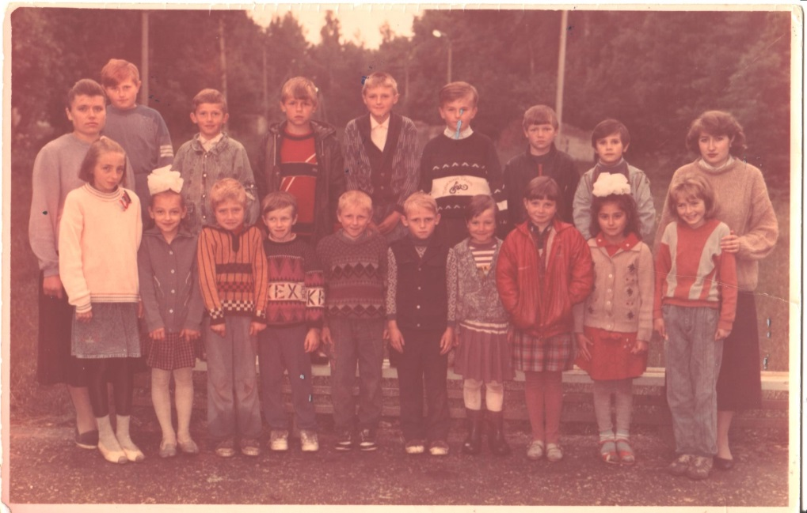
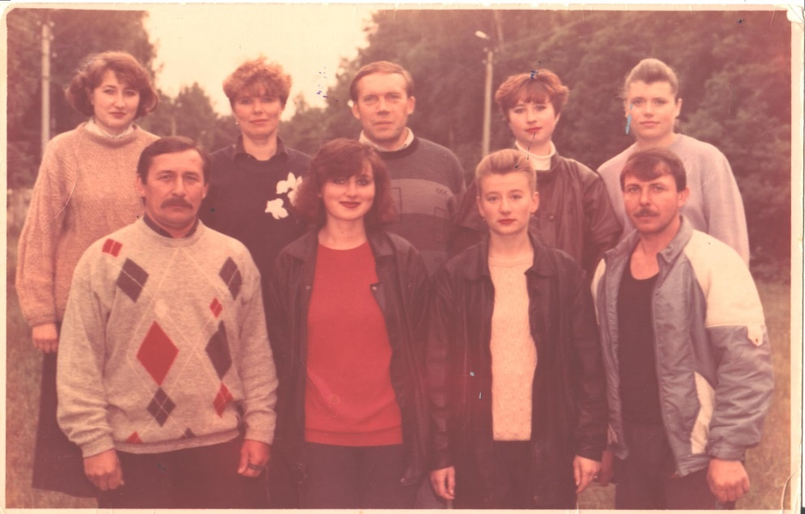
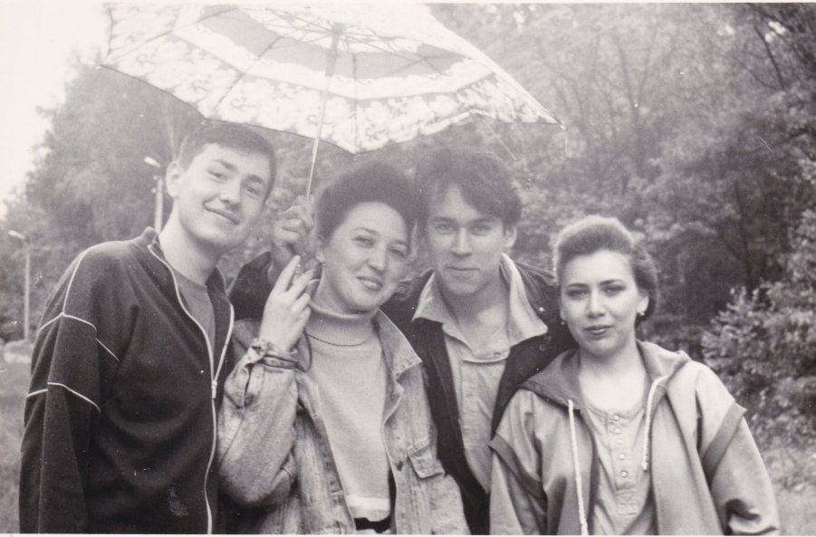

Лето 1994 года
1 ряд Маметов И. И., Улитина Е. А., Мещерякова Т. П., Иванов Г. В.
2 ряд Кобзева Л. В., Даньшина Т. Д. (ст.вожатая), Чубуев В. (директор лагеря), Товкус Е. О., Привалова С. В.

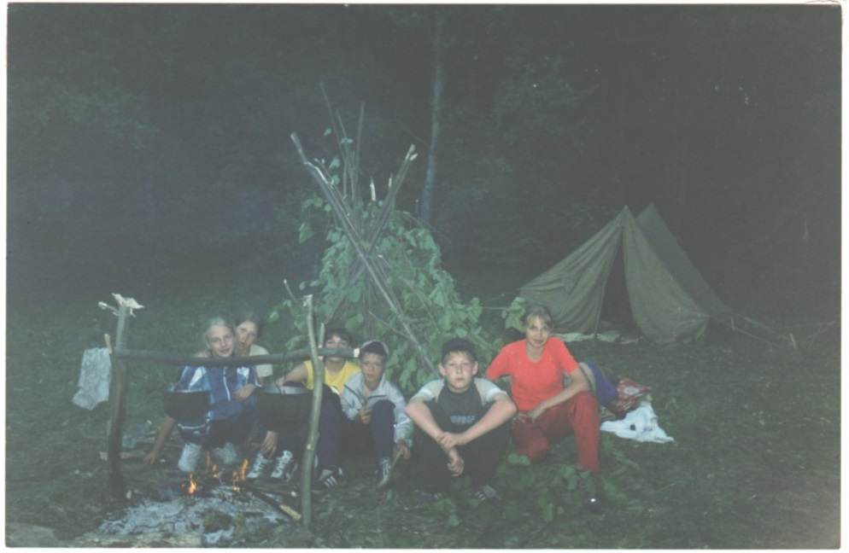
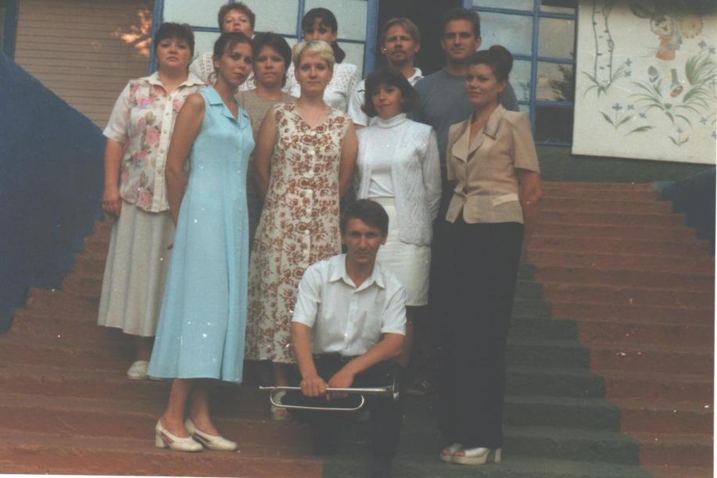

Лето 1999 года Педагогический коллектив
Лето 1999 года
На территории «Березки» располагался палаточный лагерь

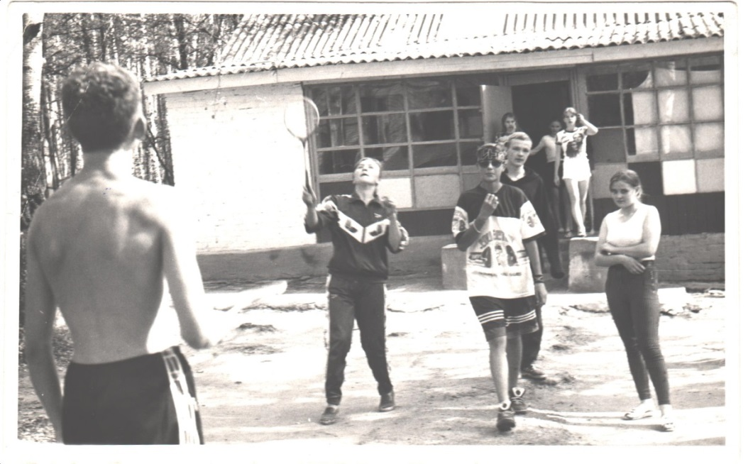
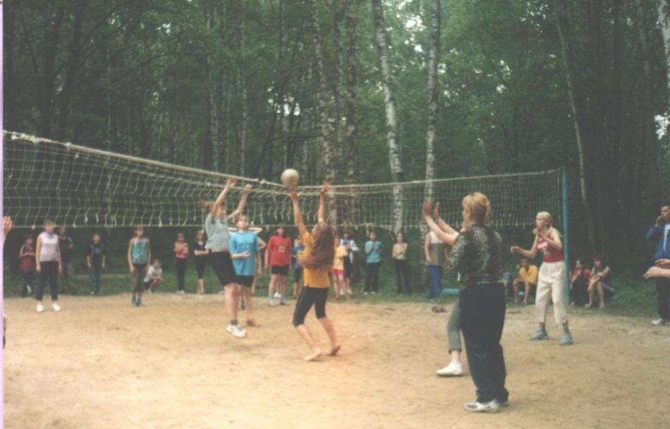

Лето 1993 года
Лето 1994 года
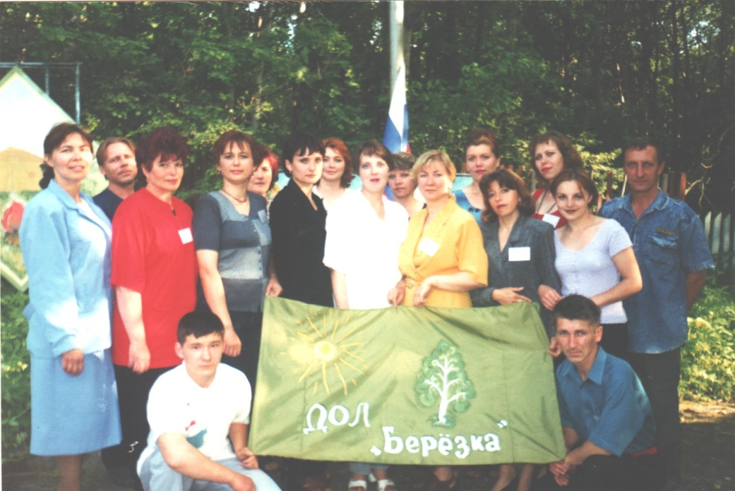
Логачева Ольга Александровна начальник пионерского лагеря «Березка» с 1995 года по 2004 год.
С приходом Ольги Александровны начинается новая яркая полоса в жизни лагеря: традиции, символика, активные формы работы. Помощь спонсоров: ОАО «Атмис-сахар», предпринимателей, администрации Каменского района. Все это сделало лагерь популярным среди детей и родителей, и позволило увеличить наполняемость до 160 детей в смену.

2001 год Педагогический коллектив
Логачева Ольга Александровна – директор
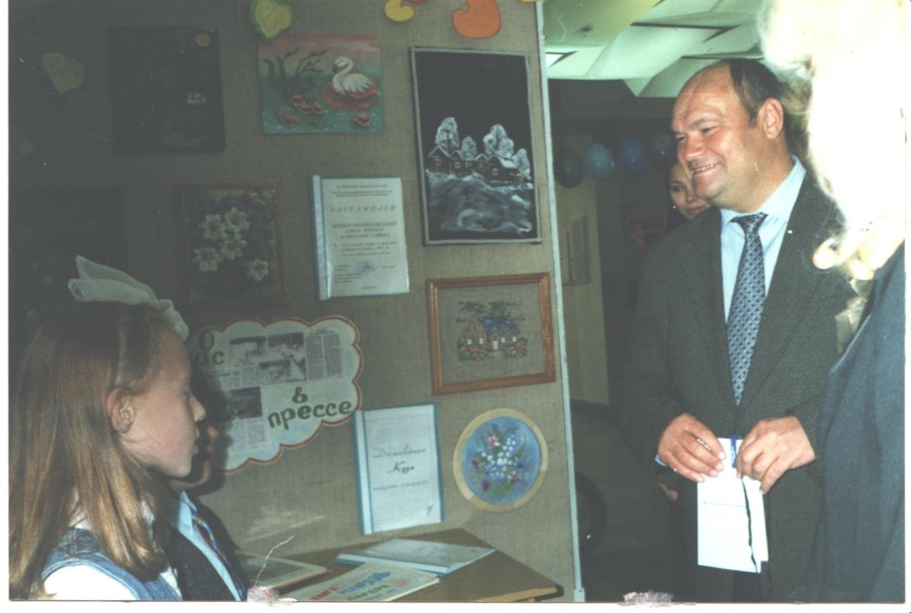
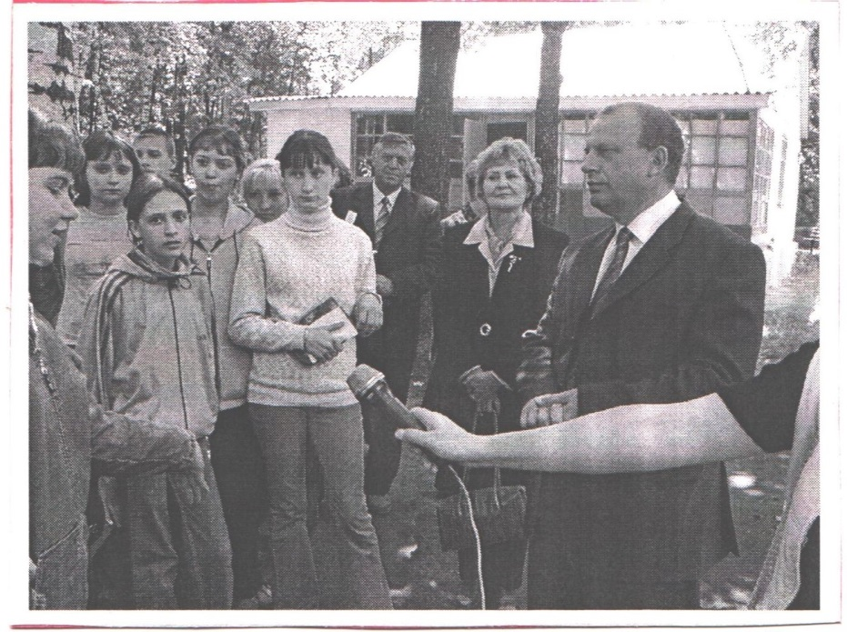

2001 год Областной смотр-конкурс летних лагерей
Бочкарев В. К.- Губернатор Пензенской области
2002 год Березка встречает гостей
Черницова Т. А. - министр образования Пензенской области;
Фомин В. В. - главный федеральный инспектор по Пензенской области
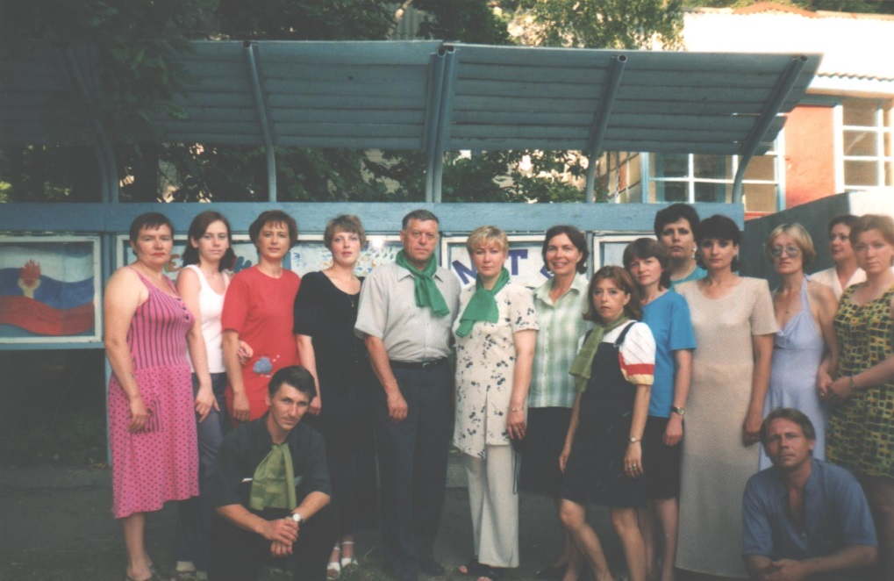
Большой вклад в развитие детского оздоровительного «Березки» внесли 1995:
Анохина Галина Михайловна – начальник фонда социального страхования Каменского района;
Пуставов Анатолий Васильевич – глава администрации Каменского района;
Хридин Николай Ильич – заместитель главы администрации Каменского района
Худова Лидия Александровна – начальник отдела образования Каменского района

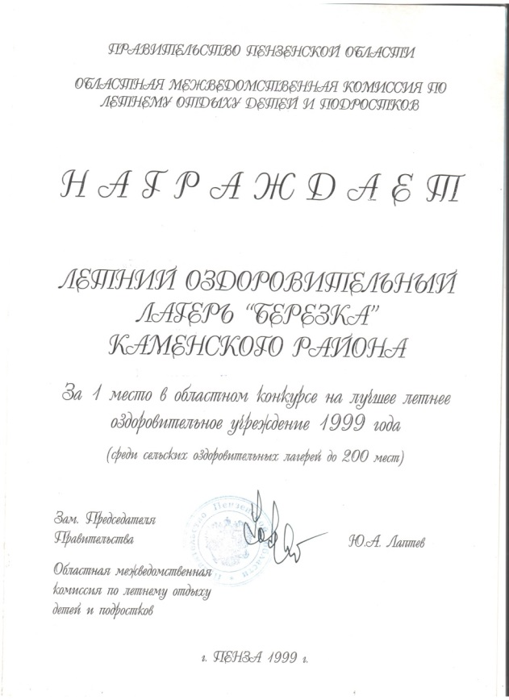
Лето 2002 года Педагогический коллектив

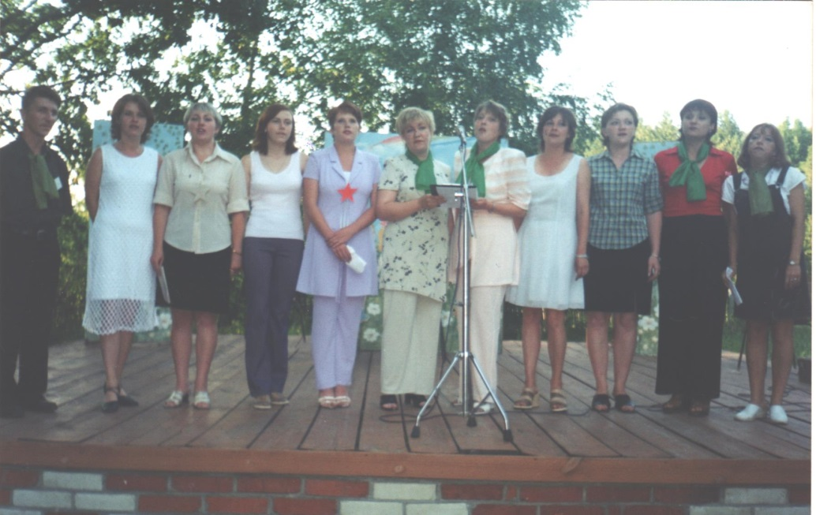

1999 год Первая победа в первом конкурсе
на лучшее летнее оздоровительное учреждение

Лето 2002 года Закрытие летнего сезона

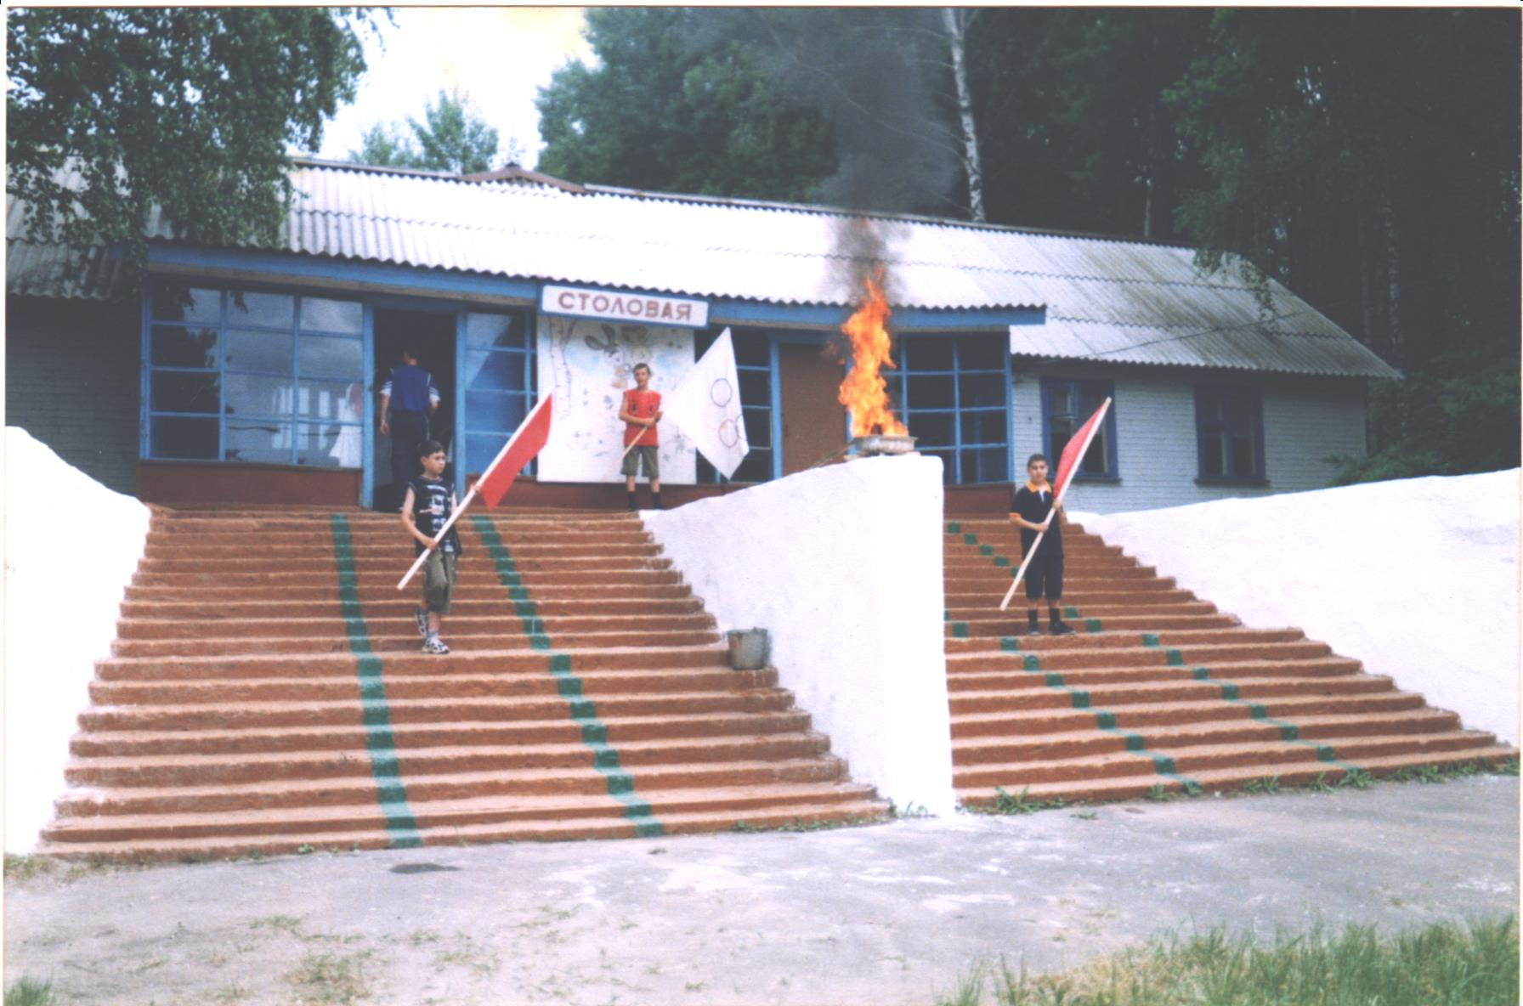
Рождение традиции
Летом 2000 года впервые в ДОЛ «Березка» стартовали Малые олимпийские игры. Инициатором стал Борисов Алексей Николаевич – инструктор по физической культуре.
Лето 2000 года
Первые малые Олимпийские игры
Борисов Алексей Николаевич - инструктор
по физической культуре
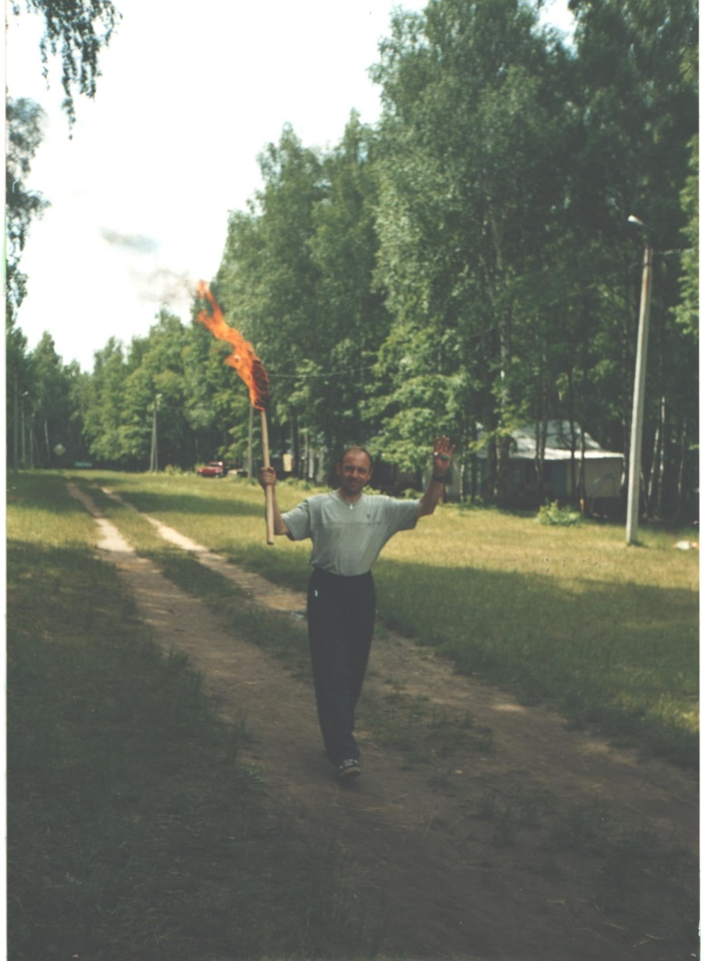

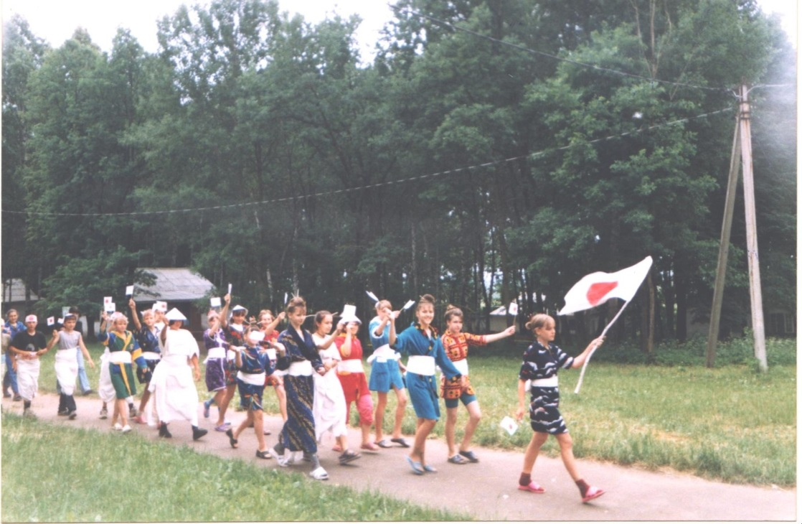

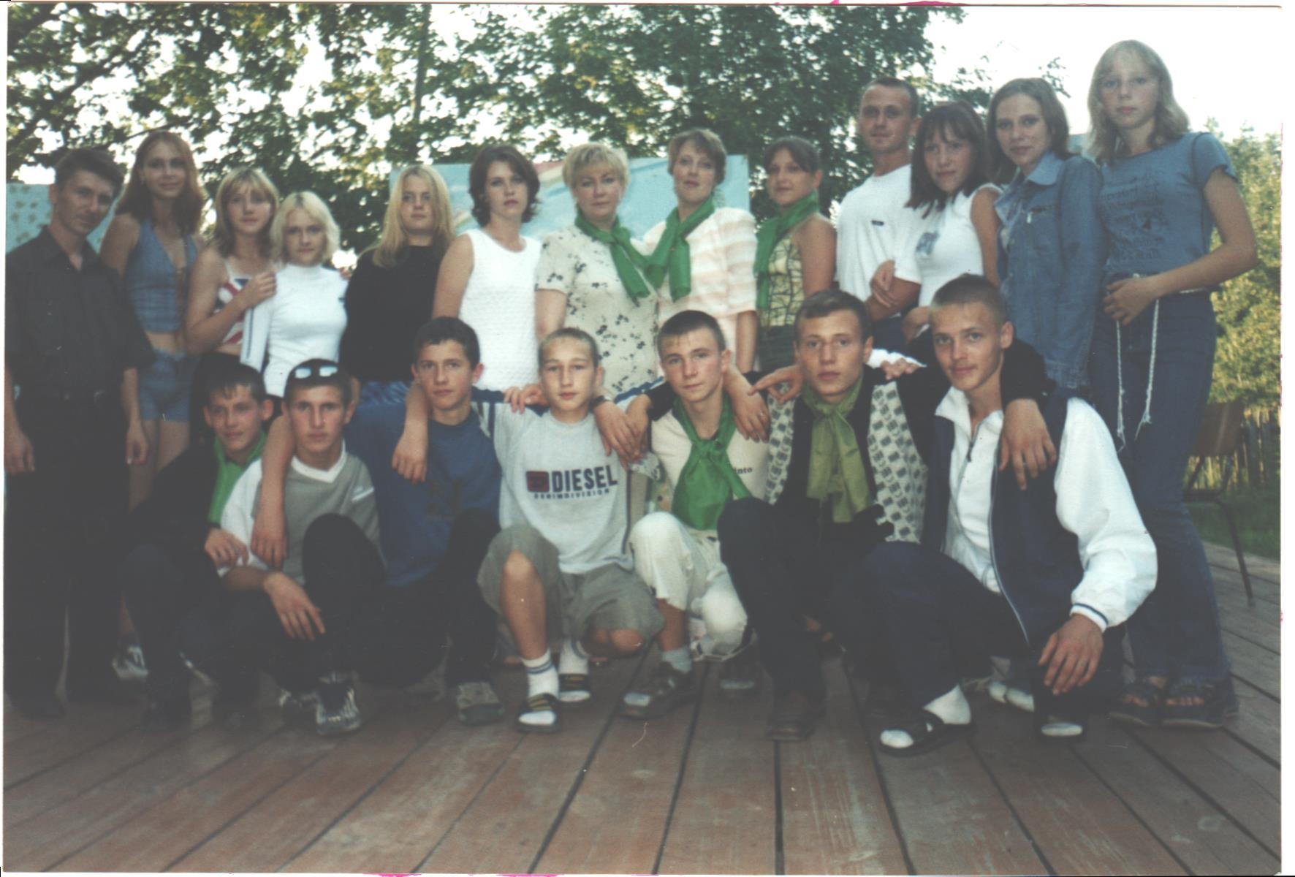
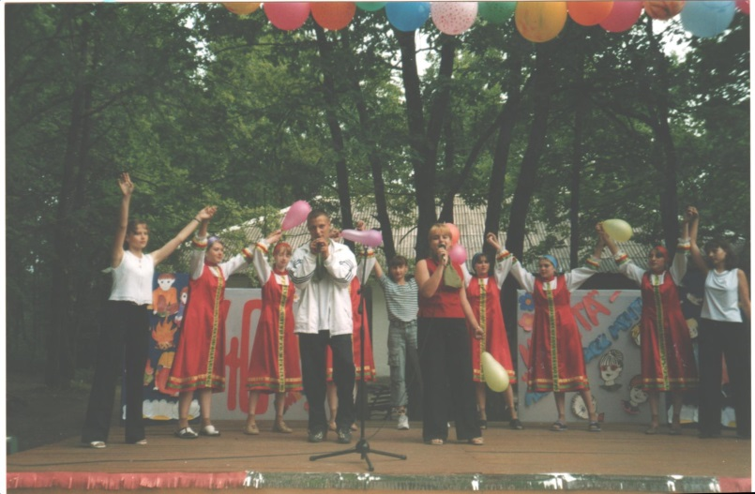
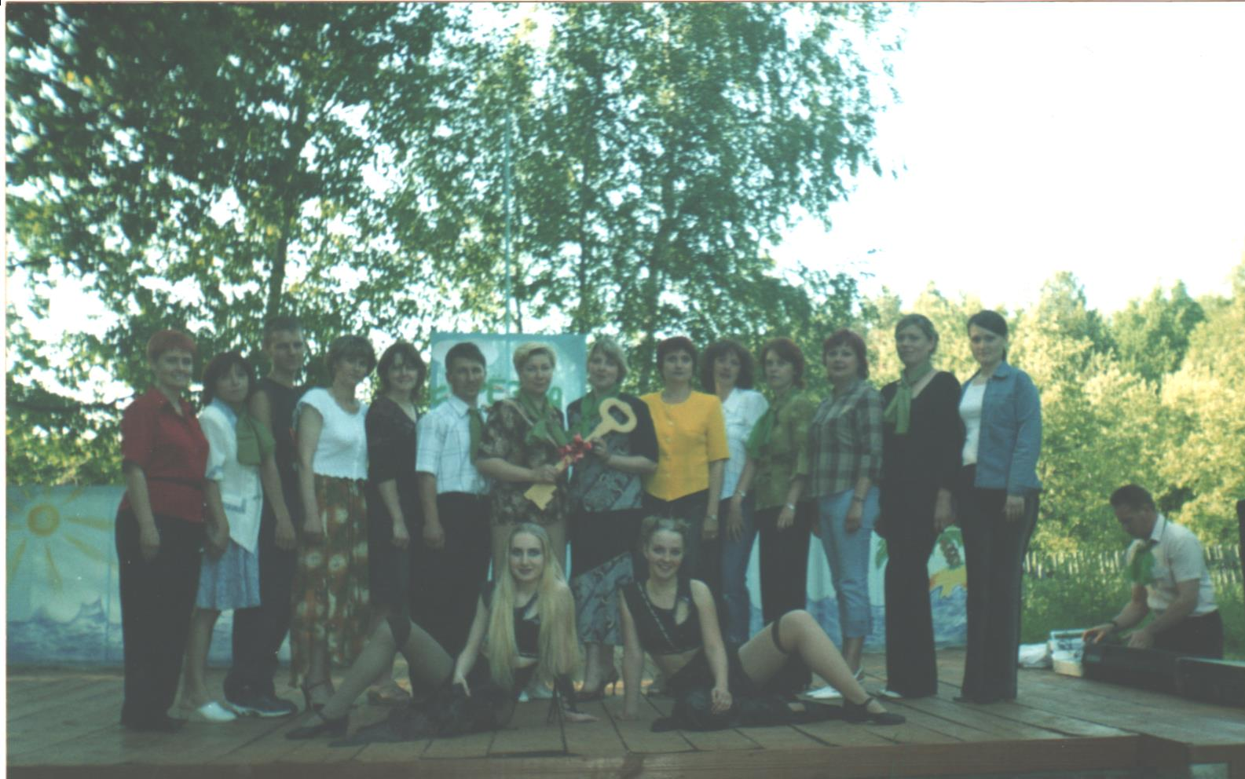
Рождение традиции

В 2000 году в «Березке» принята символика лагеря:
- Флаг ДОЛ «Березка»;
- Зеленый галстук - высшая награда лагеря, символизирующая единство взрослых и детей и преданность лагерю.
С этого момента флаг ДОЛ «Березка» стал подниматься вместе с флагом Российской Федерации на торжественных линейках, посвященных открытию летних смен.
А Зеленым галстуком в конце смены награждаются самые активные и преданные ДОЛ «Березка» жители лагеря.

Лето 2002 года 1 отряд «Романтики»

Лето 2003 года Закрытие летнего сезона

Лето 2002 года
Березка в гостях. Мечта отмечает юбилей - 40 лет

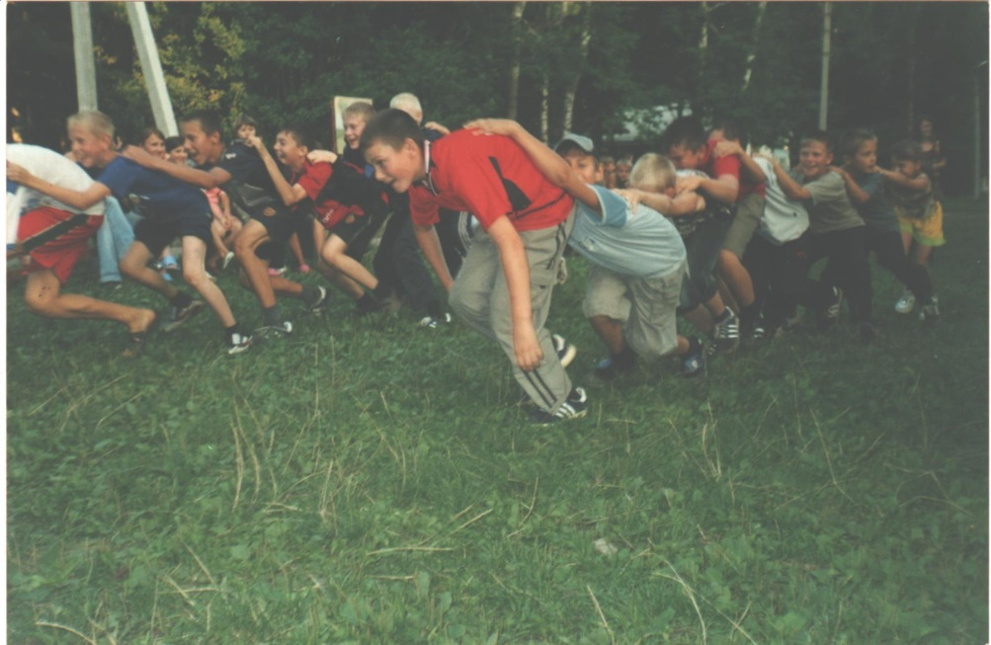
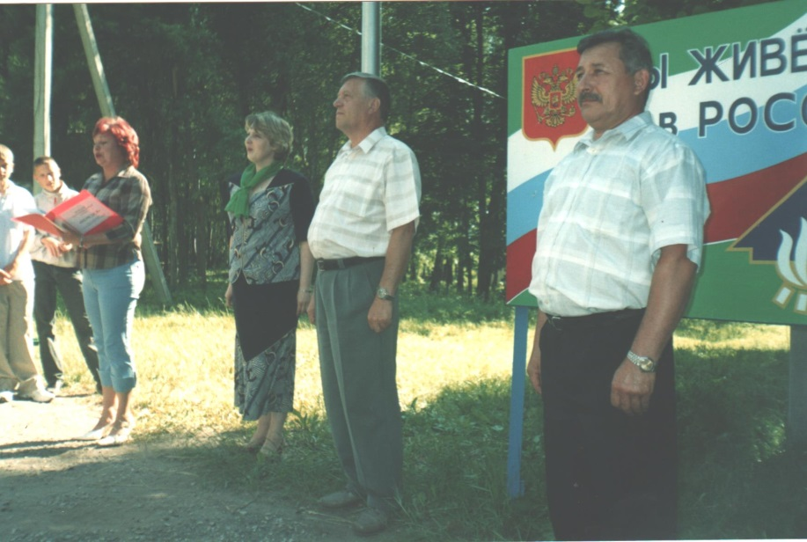

Лето 2005 года Открытие летнего сезона
Качурина Людмила Александровна – старшая вожатая
Валуева Татьяна Викторовна – директор ДОЛ «Березка»
Хридин Николай Ильич – заместитель главы администрации Каменского района
Маметов Идрис Исхакович – начальник спортивного отдела,
директор ДОЛ «Березка» 1993-1994 годы
Лето 2004 года
Веселые стартыритболлу
Лето 2005 года
Игровая программа «В гостях у сказки»

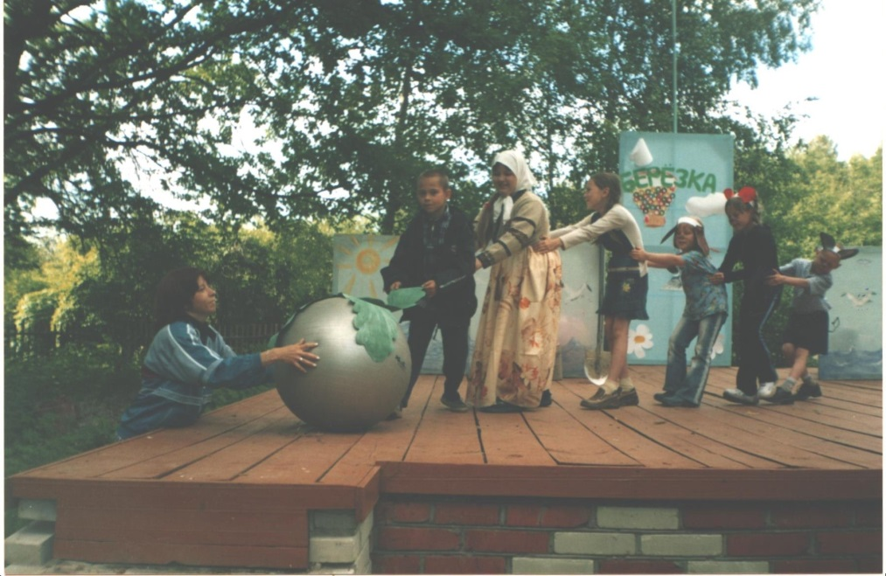
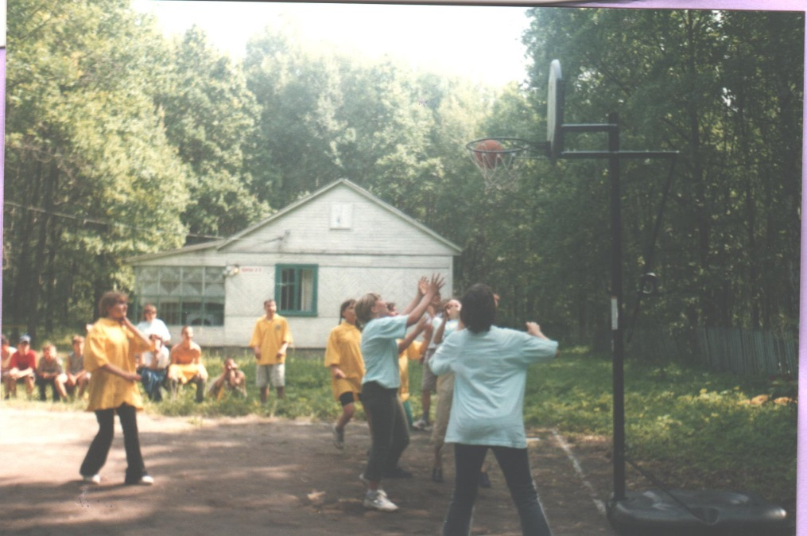

Лето 2003 года
Соревнования по стритболлуритболлу
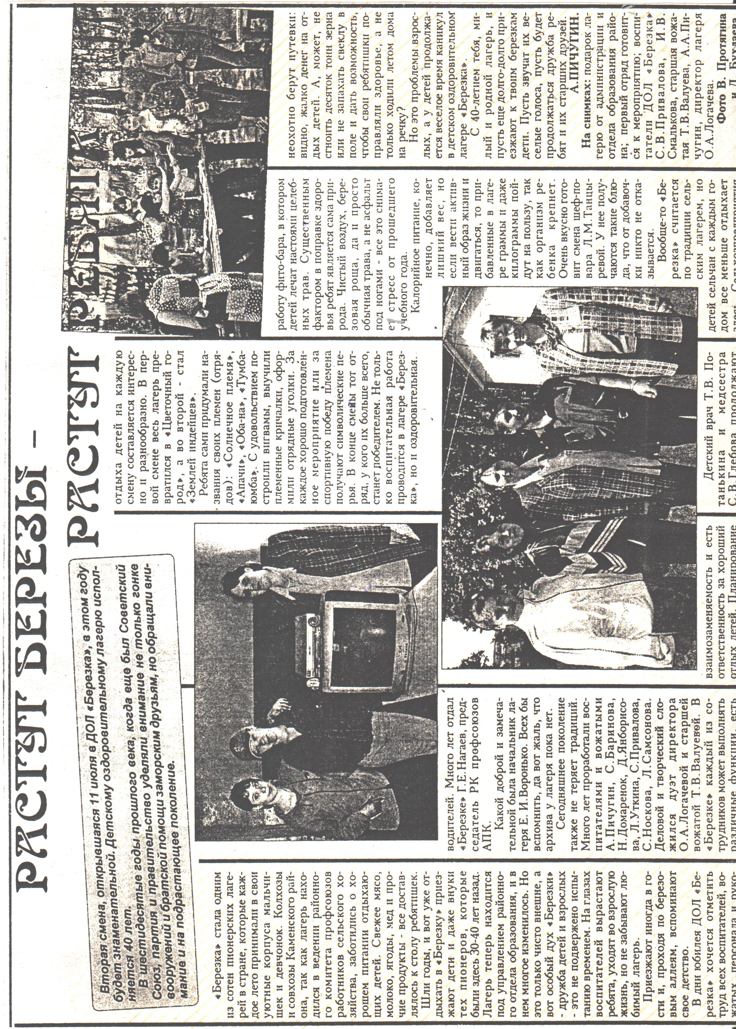

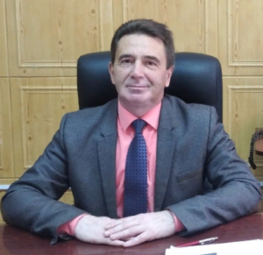
В детском оздоровительном лагере «Березка» выросло не одно поколение Каменских мальчишек и девчонок. Многие из них внесли большой вклад в развитие Каменского района и Пензенской области

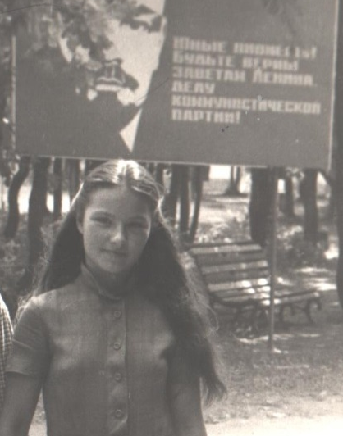



2023 год Гришаков Вячеслав Геннадьевич – директор Каменского техникума промышленных технологий и предпринимательства, кандидат исторических наук, краевед
Лето 1981 года
Антонова Елена
2023 год Коняшкина Елена Николаевна – начальник управления образования Каменского района Пензенской области

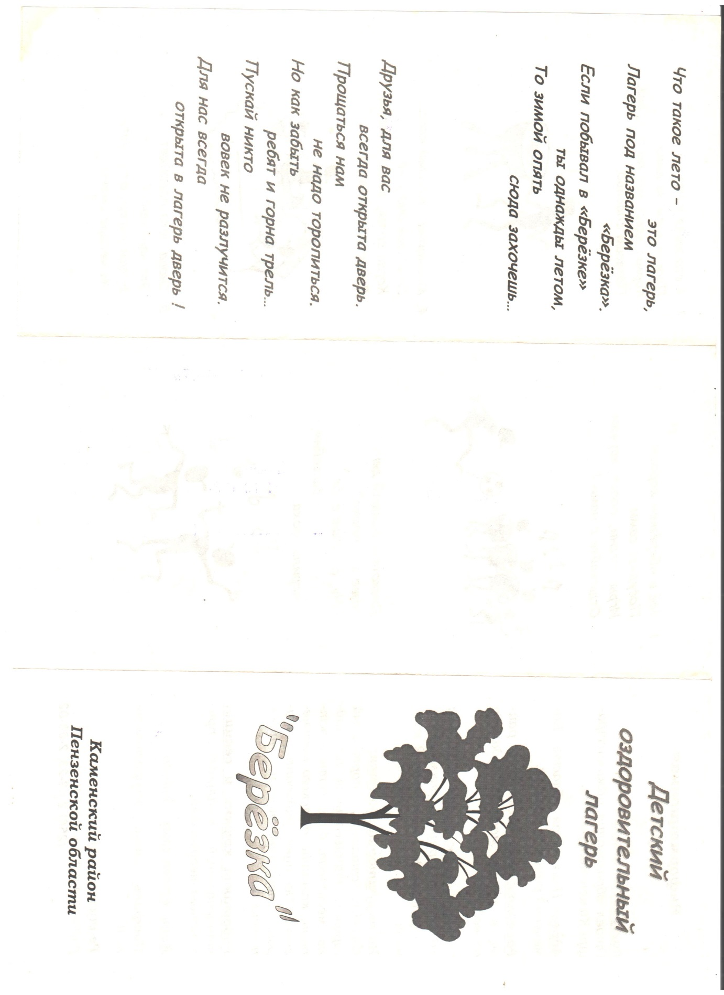

Первый буклет 2001 год

